МКОУ «Новокаякентская СОШ»
с. Новокаякент
Каякентский район Республика Дагестан

Дидактический материал по теме:
«Деление клеток»
(для учащихся 10 классов)

Автор: учитель биологии
МКОУ «Новокаякентская СОШ»
Умалатова Равганият Бийбулатовна

с.Новокаякент
2017 г.

Пояснительная записка
Данный дидактический материал «Деление клеток» рекомендуется для учащихся 10 класса. Материал включает карточки, на которые учащиеся дают письменный ответ. Карточки рекомендуются для проверки знаний, учащихся о делении клеток.
Задачи: проверка знаний учащихся о делении клеток.
Оборудование: карточки с заданиями.
Деятельность учащихся: написание учащимися ответов на карточки.
Деятельность учителя: обеспечение учащихся листками и карточками. Проверка и анализ ответов на карточки.
Дидактический материал по теме: «Деление клеток»
Карточка № 1
Вставьте в текст пропущенные термины из предложенного перечня, используя для этого цифровые обозначения. Запищите в текст цифры, выбранных ответов, а затем получившуюся последовательность цифр (по тексту) запищите в таблицу.
… (А) клеток – это биологический процесс, лежащий в основе размножения и индивидуального развития всех живых организмов. Удвоение ДНК происходит в … (Б). Митоз состоит из четырех фаз – профаза, метафаза, … (В) и телофаза. Митоз обеспечивает эмбриональное развитие, рост и ...(Г). В результате митоза обе дочерние клетки получают … (Д) набор хромосом.
Перечень терминов:
1) регенерация
2) деление
3) интерфаза
4) анафаза
5) диплоидный

Ответ:
А | Б | В | Г | Д

2. Какие фазы митоза показаны на рисунке под цифрами 1-4? Ответ
занесите в таблицу.
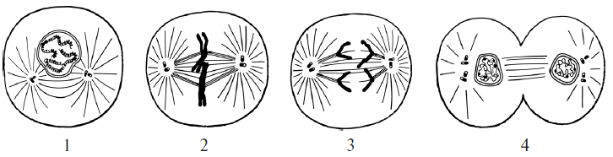

Ответ:
1
2
3
4

3.Когда формируется веретено деления? Что произойдет, если будет нарушен процесс его формирования?
Карточка № 2
1. Что такое жизненный цикл?
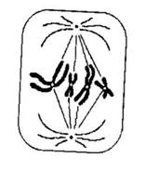
2.Какая фаза митоза показана на рисунке? Какие процессы протекают в этой фазе?

3. Соматическая клетка льва содержит 38 хромосом. Как изменится число хромосом и молекуле ДНК в ядре при гаметогенезе перед началом деления и в конце телофазы митоза? Объясните результаты в каждом случае.

Карточка № 3
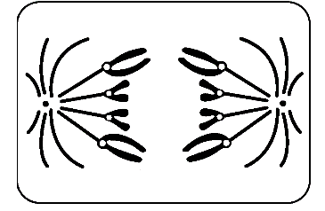
1. Какая фаза митоза показана на рисунке? Какие процессы протекают в этой фазе?

2.Почему митоз следует считать одним из самых важных процессов в жизнедеятельности клетки, одноклеточных и многоклеточных организмов?
3. У мартышки в соматических клетках содержится 54 хромосом. Какое число хромосом и ДНК содержится в ядре перед началом деления и в анафазе митоза? Объясните, как образуется такое число хромосом и молекул ДНК.

Источники информации:
1.Захаров В.Б., Мамонтов С.Г., Сонин Н.И. Общая биология: учебник для 10-11 кл. М.: Дрофа,2006.
2.Биология 10 класс: поурочные планы. Автор-составитель О. Л. Ващенко, 2007.
3.https://examer.ru/i/bio/52.png
4.https://ds02.infourok.ru/uploads/ex/11a1/0002bd38-6ccaa448/hello_html_m5c492d9e.jpg
5.https://ru-static.z-dn.net/files/df6/485f58932a9526a9d06ee72fa46ed6b4.png

